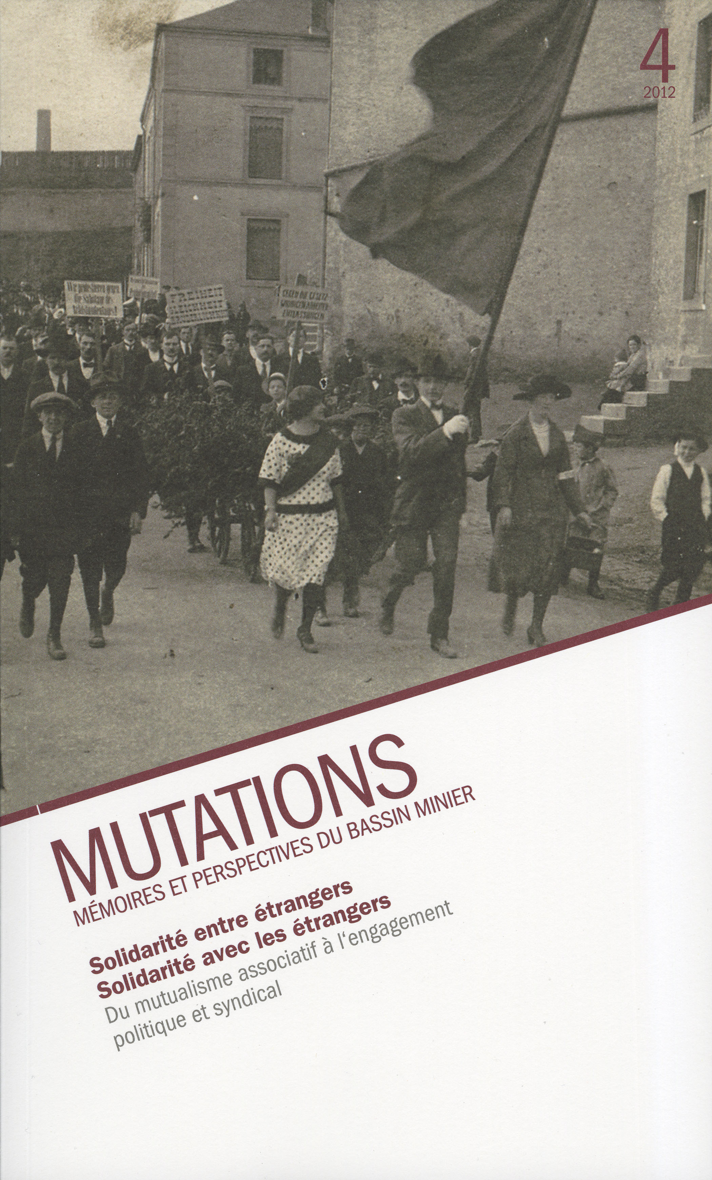 | Titre: | Solidarité entre étrangers, solidarité avec les étrangers
 | Type: | coédition du CDMH
 | Sous-titre: | Du mutualisme associatif à l'engagement politique et syndical
 | Auteurs: | Maria Luisa Caldognetto et Antoinette Reuter (réd.)
 | Parution: | 2012
 | Description:
 | ISBN: | 145-1-768-73312-6
 | Prix: | 15 €

